“I see U”의

개발기획서

|  |  |
| --- | --- |
| 이름 | 엄철용 |
| 학번 | 92020329 |
| 학과 | 게임소프트웨어전공 |
| 학교 | 중부대학교(창의캠퍼스) |

개요

* 이 문서는 전체적인 게임의 제작 문서이다.
* 콘셉트와 시스템의 세부적인 수치는 변경될 수 있다.
* 그리하여 기본 틀을 먼저 작성한다.
* 이 게임은 몰려오는 동물로부터 자신의 밭을 지키는 디펜스형식의 게임이다.

1. 게임의 이름

* “ I see U”
* 제목 그대로 ‘나는 널 보고 있다’ 라는 뜻으로 플레이어 캐릭터가 목표를 향해 바라보고 있으며 You가 아닌 U를 쓴 이유는 게임을 플레이하는 맵이 U자 형태이기 때문입니다.

1. 게임의 장르

* 디펜스 요소를 가진 3인칭 탑뷰 캐주얼 게임입니다.

1. 게임의 목표

* 참새, 고라니, 멧돼지로부터 플레이어의 영토에서 기르고 있는 중인 채소들을 최대한 지켜가며 오래 버티는 것이 목표입니다.

1. 게임의 특징

* 이 게임은 유닛을 배치하여 디펜스를 하는 형식이 아닌 적들을 화면으로 터치하여 막아내는 형식의 게임입니다.

1. 게임 플랫폼

* 게임 플랫폼은 모바일 안드로이드로 출시합니다.

1. 게임의 타겟층

* 10대부터 20대 초반까지의 남성을 주 타겟층으로 보고 있습니다.
* 새로운 종류의 디펜스 게임을 경험하여 게임의 흥미를 더욱 이끌기 위해 위의 나이대를 설정했습니다.

1. 게임의 기획의도



* 이 게임을 기획을 하는 데 있어 참고한 것들은 [천수의 사쿠나히메]와 [두더지 잡기]입니다.
* [천수의 사쿠나히메]라는 게임에서는 게임의 설정을, [두더지 잡기]에서는 게임의 시스템을 참고했습니다.
* 가족 중 한 분이 취미로 채소를 기르시는 데 농작물의 피해 때문에 하소연하시는 걸 계기로 삼아 이 게임을 기획하게 되었습니다.

1. 게임의 스토리

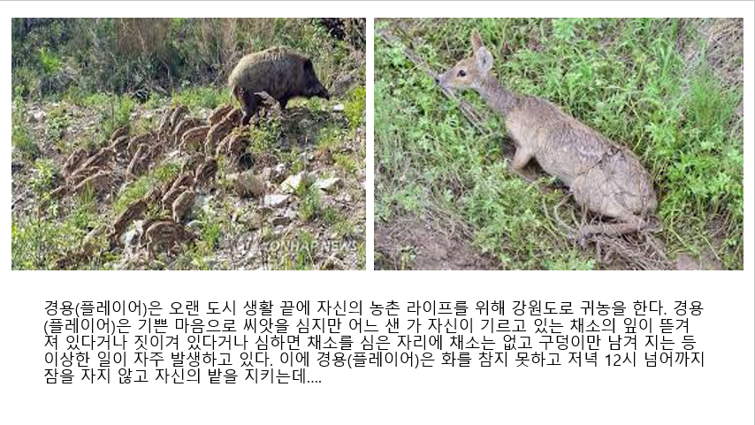

1. 게임 캐릭터

(1). 플레이어 캐릭터

* 플레이어 캐릭터는 맵 중앙에 배치한다.
* 플레이어 캐릭터는 움직이지 않고 터치 모션으로 행동한다.
* 화면 터치 시 터치된 곳으로 몸이 회전한다.

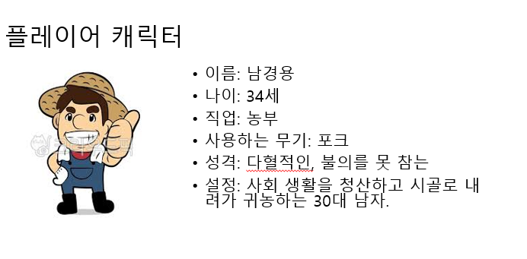

(2). 적 캐릭터

* 적 캐릭터는 맵 왼쪽, 오른쪽, 아래에서 등장한다.
* 적 캐릭터는 HP = 0이 되면 그 자리에서 즉시 사라진다.
* 캐릭터에 따라 체력, 공격력이 다르게 설정한다.

(1). 적 캐릭터(고라니)

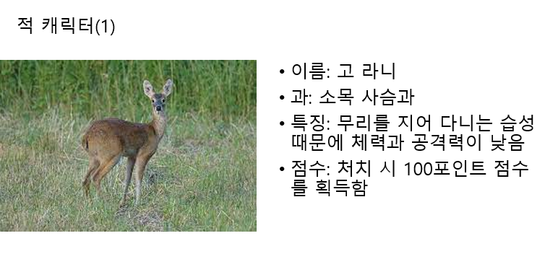

[1]. 고라니의 체력은 15~21의 수치를 가지며, 공격력 횟수당 2의 수치를 가진다.

(2). 적 캐릭터(멧돼지)

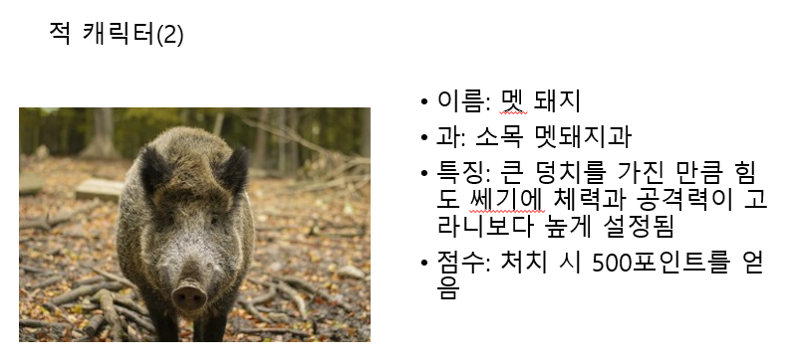

[1]. 멧돼지의 체력은 45~51의 수치를 가지며, 공격력은 횟수당 5의 수치를 가진다.

1. 플레이어 캐릭터의 무기

* 플레이어 캐릭터 무기는 오직 한 가지만을 가진다.
* 무기에 대해서 따로 강화 및 성장은 이어하기 없음과 짧은 시간에 플레이하는 게임이므로 구현하지 않는다.

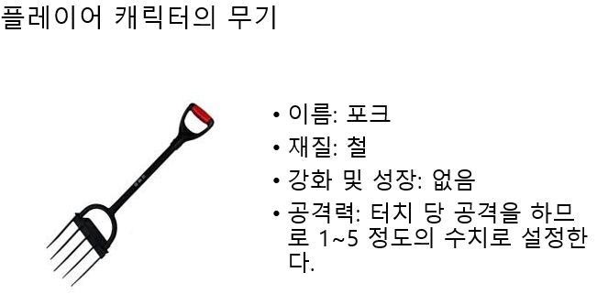

1. 게임의 맵

* 맵은 모바일 기기의 세로로 플레이 하기 때문에 직사각형 모양으로 설정한다.
* 맵 가운데는 플레이어 캐릭터가 배치되있으며, 플레이 캐릭터 중심으로 U자 형태로 터치 및 상호작용을 하는 박스를 배치한다.
* 플레이어 캐릭터 위에는 스코어박스를 배치한다.
* U자 형태로 배치된 박스들은 각각 동일한 체력 수치를 가진다.
* 총 7 스테이지 분량을 갖는다.

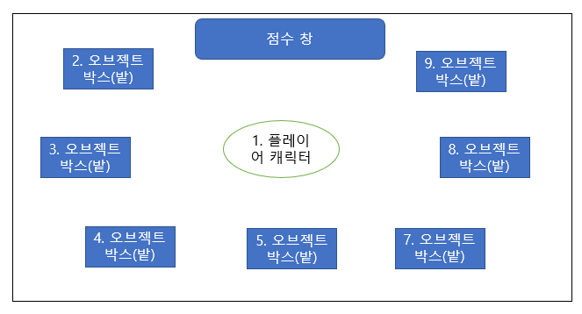

[1] 2~9번 오브젝트 박스

[1].1 이 오브젝트 박스들은 각각 체력 50을 가진다.

[2] 점수 창

[2].1 점수 창은 적 캐릭터를 처치한 만큼의 수치를 최종적으로 나타내준다.

[2].2 점수 획득 반영은 적 캐릭터를 처치하는 순간 바로 적용이 되게 한다.

1. 게임의 규칙

* 플레이어 승리 조건

(1). 7스테이지까지 플레이하는 동안 오브젝트(밭)이 하나라도 생존해 있는 경우

* 플레이어 패배 조건

(1). 오브젝트(밭)의 체력이 모두 0인 경우

1. 게임의 전체적인 흐름

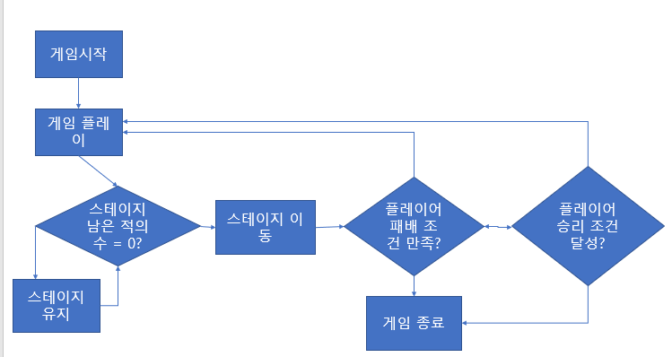

1. 승리 조건 또는 패배 조건을 달성 시 그 즉시 게임이 종료된다.
2. 플레이어와 적 캐릭터의 무기 수치 및 체력 수치

* 엑셀 파일(무기 수치)에서 참조

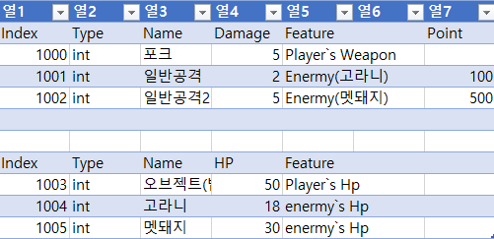

1. 게임의 공식

* 엑셀 파일(공식)에서 참조

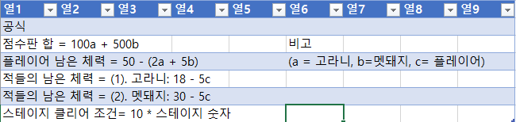

1. 적 캐릭터 흐름도

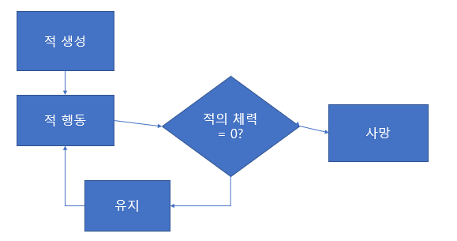

(1). 적의 캐릭터는 최대 7마리까지 맵에 리젠된다.

(2). 적 캐릭터가 죽으면 그 자리에서 바로 사라진다.

1. 게임 스테이지 흐름도

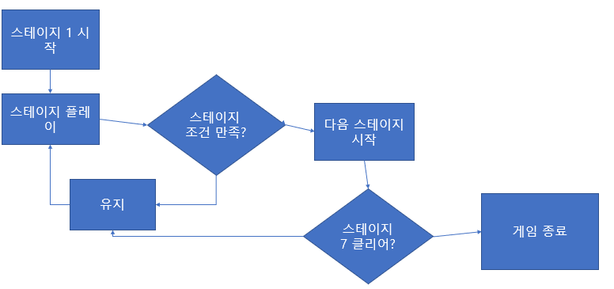

1. (1). 스테이지는 총 7 스테이지까지 있다.
2. (2). 스테이지는 클리어 조건을 달성되는 순간 생성된 적들은 초기화 시키고 바로 다음 스테이지로 넘어간다.
3. (3). 마지막 7스테이지가 끝나면 그 즉시 게임을 종료한다.
4. 게임 UI

* (1). 게임 로비

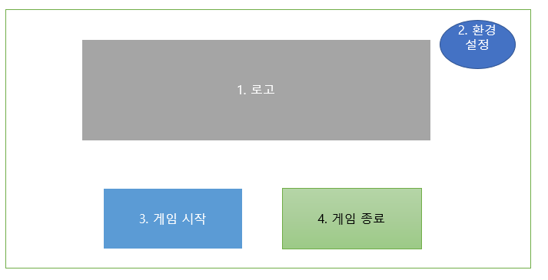

(1). [1.로고]는 가로 10cm, 세로 3cm 크기의 박스 안에 18pt로 “I see U”를 작성한다.

(2). [2.환경설정]은 [1.로고] 우측 상단에 위치하며 그 크기는 반지름이 1.5cm인 원의 형태이다. 또한 클릭 시 [사운드]와 [도움말]이 나오도록 한다.

(3). [3.게임시작]은 [1.로고] 좌측 하단에 위치시키며 가로 3cm, 세로 2cm 크기의 박스 형태를 가지고 그 안의 글자는 10pt로 작성한다. 클릭 시 게임이 실행하도록 한다.

(4). [4.게임종료]는 [3.게임시작]과 마찬가지의 박스크기와 글자 포인트를 가지며 클릭 시 게임 앱을 종료시킨다.

* (2). 인게임 화면

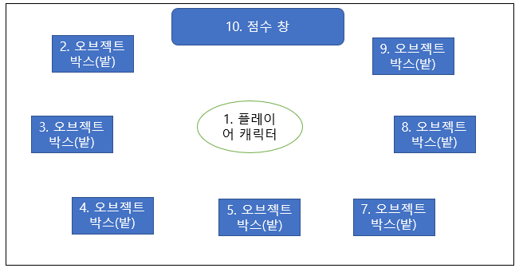

1. (1). [1. 플레이어 캐릭터]는 9픽셀의 크기를 가지며 오브젝트(밭)을 클릭 시 클릭한 쪽으로 캐릭터를 좌우로 움직인다.
2. (2). [2,3,4,5,6,7,8,9. 오브젝트 박스(밭)]은 각각 가로 3cm, 세로 1.8cm의 크기를 가진 박스 형태를 지니고 플레이어 공격은 해당 영역에서만 가능하도록 한다.
3. (3). [10. 점수 창]은 플레이어 캐릭터 위치의 상단에 있으며, 가로 5cm, 세로 1.2cm의 크기를 가지는 박스 형태를 가진다. 점수 창 안의 점수는 실시간으로 반영되며 숫자 크기는 10pt로 한다.

* 게임 결과창

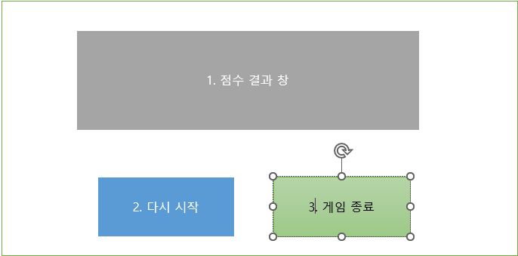

1. 1. [1. 점수 결과 창]은 게임 로비 창에서의 [1. 로고]와 같은 크기를 가지며 플레이어가 승리하거나 패배했을 때의 점수를 표기해준다. 숫자는 3자리 단위로 끊으며 12pt를 가진다.
2. 2. [2. 다시 시작]은 게임 로비 창에서의 [3. 게임 시작]과 같은 크기와 폰트를 가지며 박스 클릭 시 게임을 스테이지1 부터 다시 할 수 있게 한다.
3. 3. [3. 게임 종료]는 게임 로비 창에서의 [4. 게임 종료]와 같은 크기, 폰트를 가지며 해당 버튼을 누를 시 로비 창으로 이동한다.